Федеральное государственное автономное образовательное учреждение высшего образования
«Национальный исследовательский университет ИТМО»
Факультет программной инженерии и компьютерной техники

Отчет по лабораторной работе №3

по дисциплине «Вычислительная математика»

Вариант 11

Выполнили:
Студенты группы P3265
Кручинина Дарья Сергеевна
Москвитина Полина

Преподаватель:
Машина Екатерина Алексеевна
Цели работы
Найти приближенное значение определенного интеграла с требуемой точностью различными численными методами.

Порядок выполнения работы
Вычислительная реализация задачи:
1. Вычислить интеграл, приведенный в таблице 1, точно.
2. Вычислить интеграл по формуле Ньютона – Котеса при 𝑛 = 6.
3. Вычислить интеграл по формулам средних прямоугольников, трапеций и Симпсона при 𝑛 = 10.
4. Сравнить результаты с точным значением интеграла.
5. Определить относительную погрешность вычислений для каждого метода.
6. В отчете отразить последовательные вычисления.
Исходный интеграл
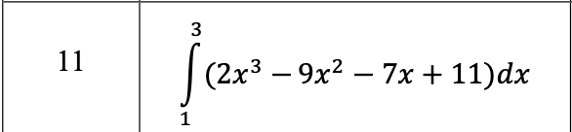
Решение интеграла аналитически
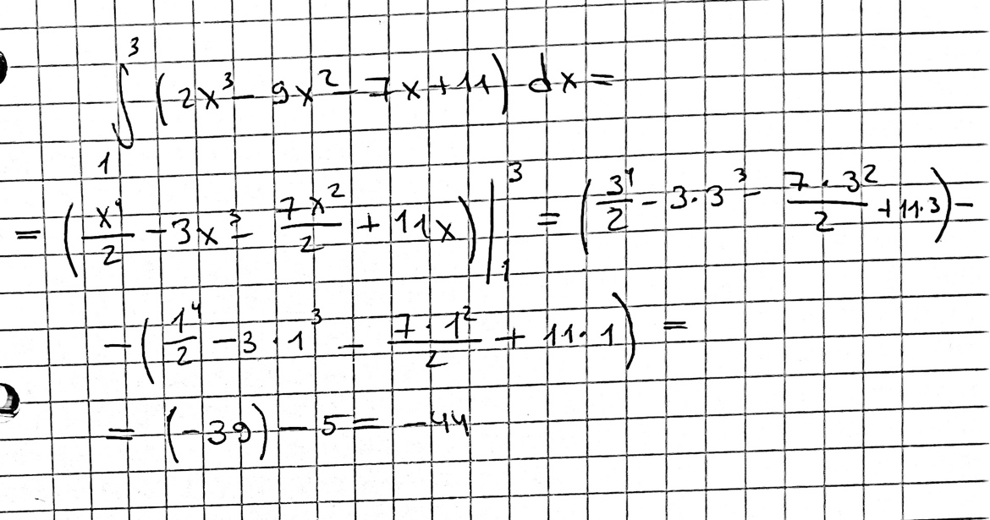

Решение интеграла по формуле Ньютона – Котеса при 𝑛 = 6.
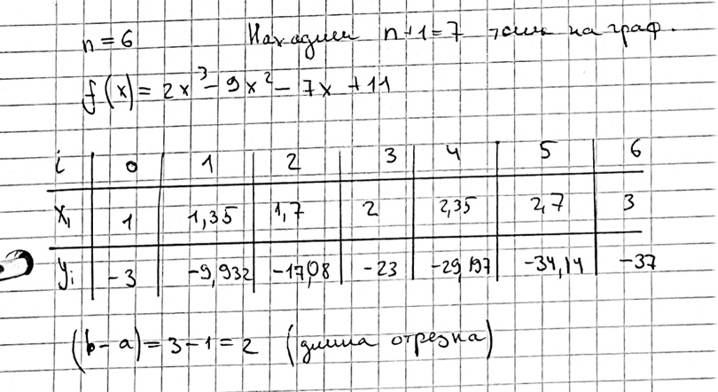
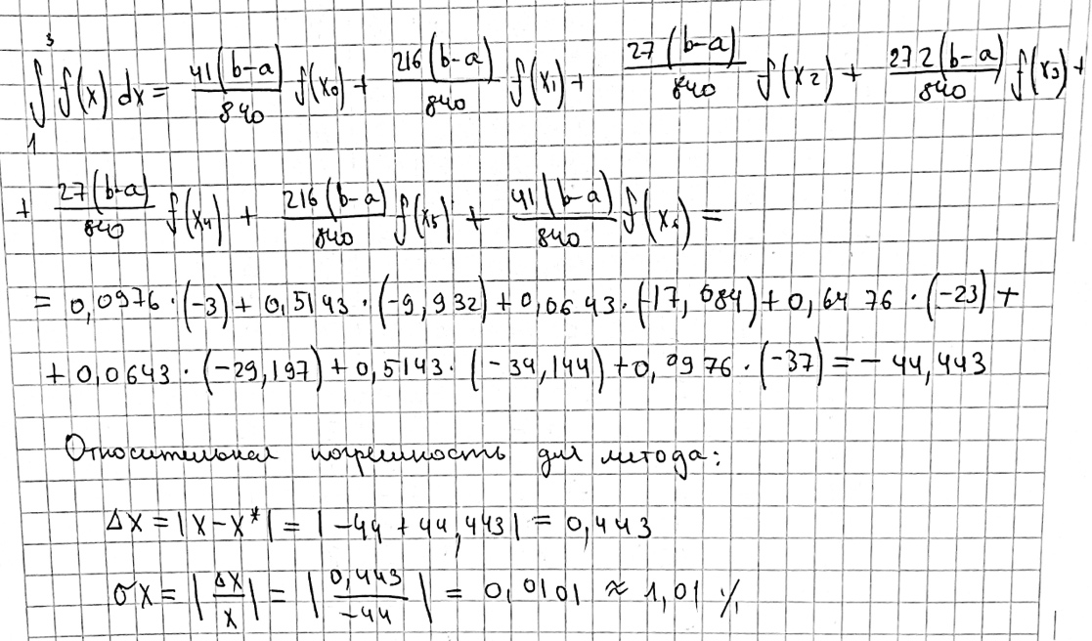
Решение интеграла по формуле средних прямоугольников при 𝑛 = 10
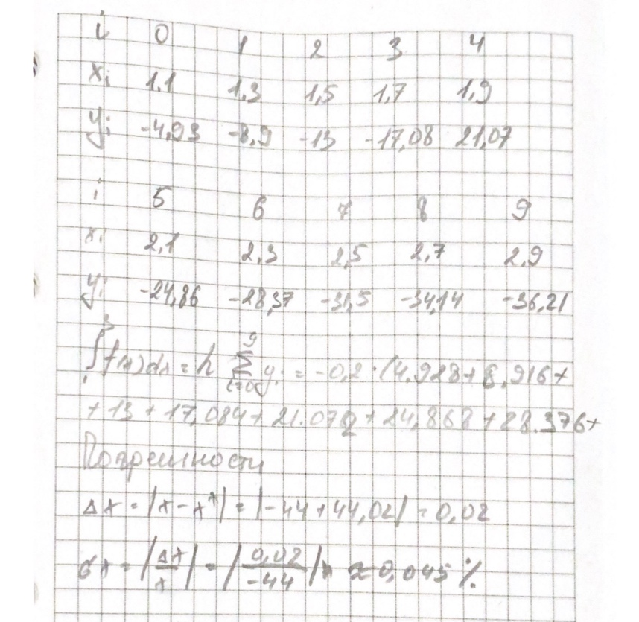
Решение интеграла по формуле трапеций при 𝑛 = 10
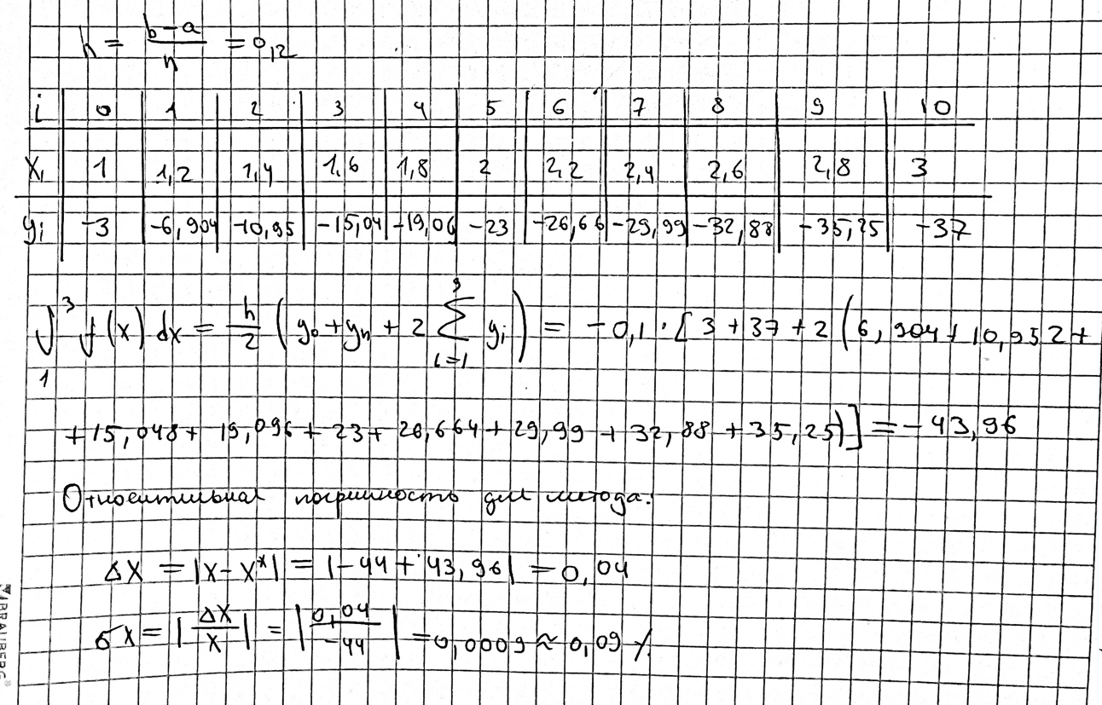

Решение интеграла по формуле Симпсона при 𝑛 = 10
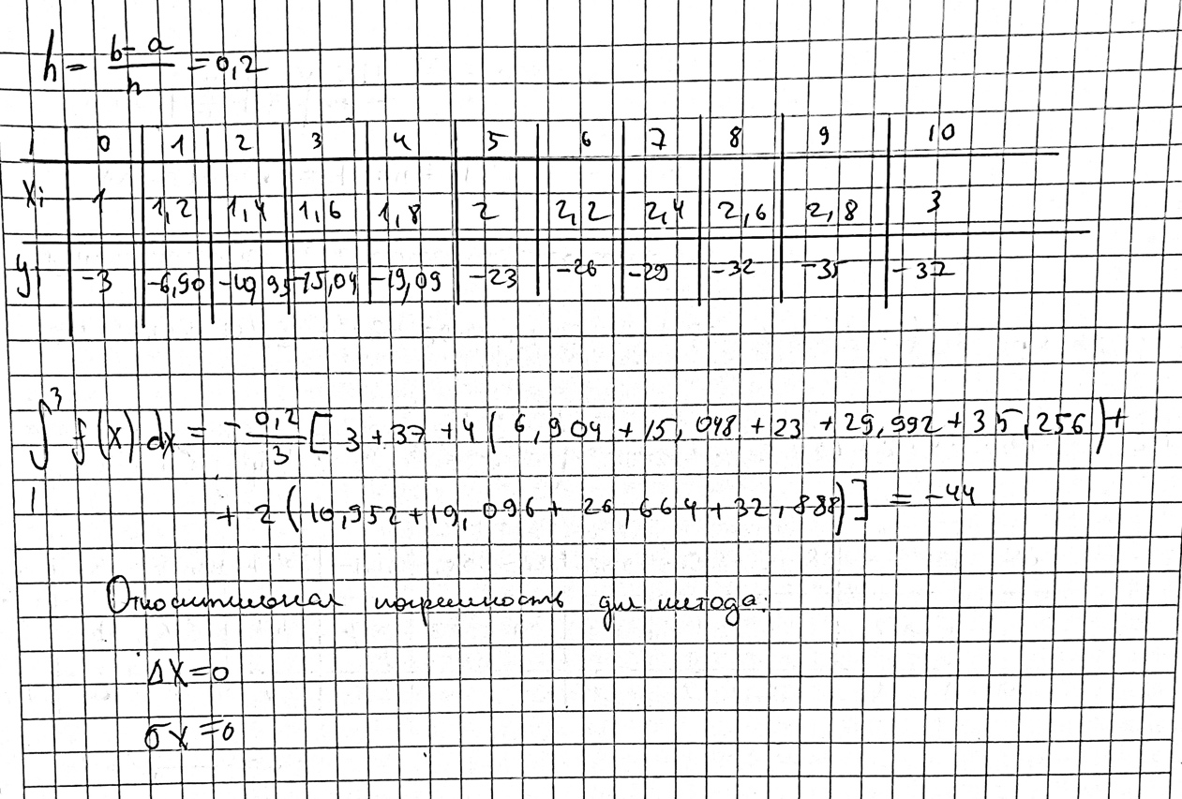

Программная реализация задачи:
1. Реализовать в программе методы по выбору пользователя:
• Метод прямоугольников (3 модификации: левые, правые, средние)
• Метод трапеций
• Метод Симпсона
2. Методы должны быть оформлены в виде отдельной(ого) функции/класса.
3. Вычисление значений функции оформить в виде отдельной(ого) функции/класса.
4. Для оценки погрешности и завершения вычислительного процесса использовать правило Рунге.
5. Предусмотреть вывод результатов: значение интеграла, число разбиения интервала интегрирования для достижения требуемой точности

Листинг программы
Метод прямоугольников (3 модификации: левые, правые, средние)
# Метод левых прямоугольников
def left_rectangle_method(f, a, b, n):
h = (b - a) / n
integral = 0
for i in range(n):
integral += f(a + i*h)
integral *= h
return integral
# Метод правых прямоугольников
def right_rectangle_method(f, a, b, n):
h = (b - a) / n
integral = 0
for i in range(1, n+1):
integral += f(a + i*h)
integral *= h
return integral
# Метод средних прямоугольников
def middle_rectangle_method(f, a, b, n):
h = (b - a) / n
integral = 0
for i in range(n):
integral += f(a + (i + 0.5)*h)
integral *= h
return integral

Метод трапеций
# Метод трапеций
def trapezoidal_method(f, a, b, n):
h = (b - a) / n
integral = (f(a) + f(b)) / 2
for i in range(1, n):
integral += f(a + i*h)
integral *= h
return integral

Метод Симпсона
# Метод Симпсона
def simpson_method(f, a, b, n):
h = (b - a) / n
x = [a + i*h for i in range(n+1)]
integral = f(a) + f(b)
for i in range(1, n):
if i % 2 == 0:
integral += 2 * f(x[i])
else:
integral += 4 * f(x[i])
integral *= h / 3
return integral

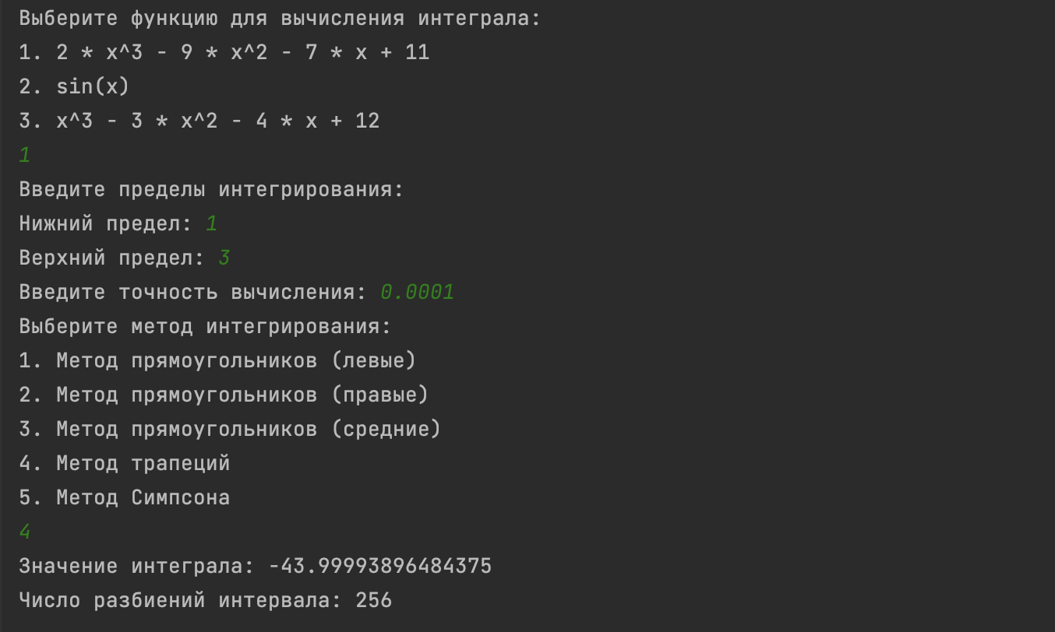

Вывод
В ходе работы мы нашли значение определённого интеграла различными численными методами (формула Ньютона-Котеса, метод средних прямоугольников, метод трапеций, метод Симпсона), а также реализовали программную часть.

